pH slin – řešení

Pracovní list je určen pro žáky středních škol. Zpracováním pracovního listu žáci získají znalosti o složení a vlastnostech slin a zopakují si základní znalosti o enzymech.

- Pokus: pH slin

________________________________________________________
- Co je to slina?
Slina je kapalný výměšek slinných žláz člověka a mnoha jiných živočichů.
- Jaké je složení slin?
Sliny jsou z 99 % voda, ale obsahují rovněž mnohé důležité sloučeniny, jako jsou:
- elektrolyty (sodík, draslík, vápník, chloridové ionty, hořčík, fluor a jód, hydrogenuhličitany, fosforečnany);
- mukus (hlen, sliz) – skládá se především z mukopolysacharidů a glykoproteinů;
- antiseptické látky (thiokyanát, peroxid vodíku, imunoglobulin A);
- různé enzymy (amyláza, lipáza, proteáza).
Hodnota pH slin je přibližně neutrální (pH = 7–8).

- Označte správnou odpověď.

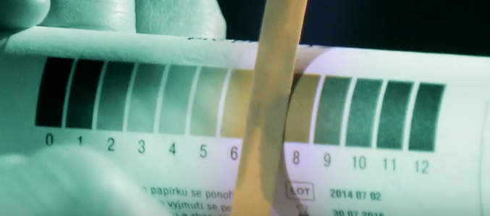

Jaké je pH slin ve vzdělávacím videu?
- kyselé
- neutrální
- zásadité
- Vysvětlete funkci slin.
Sliny obsahují trávicí enzymy. Roli hrají také v ochraně zubů před zubním kazem. Sliny mnoha živočichů (včetně člověka) mají i dezinfekční účinky.

- Vyluštěním přesmyčky zjistíte enzym produkovaný slinnými žlázami. Enzym zajišťuje štěpení škrobu.
Amyláza

- Co je to enzym a jaké je jeho složení?
Enzym je jednoduchá či složená bílkovina s katalytickou aktivitou. Základní složkou enzymů jsou proteiny, na něž se velmi často vážou další přídatné molekuly známé jako kofaktory nebo prostetické skupiny, které se podílejí na katalýze.
Enzymů je obrovské množství a je možné je klasifikovat do sedmi skupin: oxidoreduktázy, transferázy, hydrolázy, lyázy, izomerázy, ligázy, translokázy.

Co jsem se touto aktivitou naučil(a):
………………………………………………………………………………………………………………………………………………………………………………………………………………………………………………………………………………………………………………………………………
Autor: Zora Knoppová
Toto dílo je licencováno pod licencí Creative Commons [CC BY-NC 4.0]. Licenční podmínky navštivte na adrese [https://creativecommons.org/choose/?lang=cs].

